ТЕХНИЧЕСКИЙ ПАСПОРТ

на

ШТАНГЕНЦИРКУЛЬ ШЦ
SCHUT

цена деления 0,01

ISO 9002

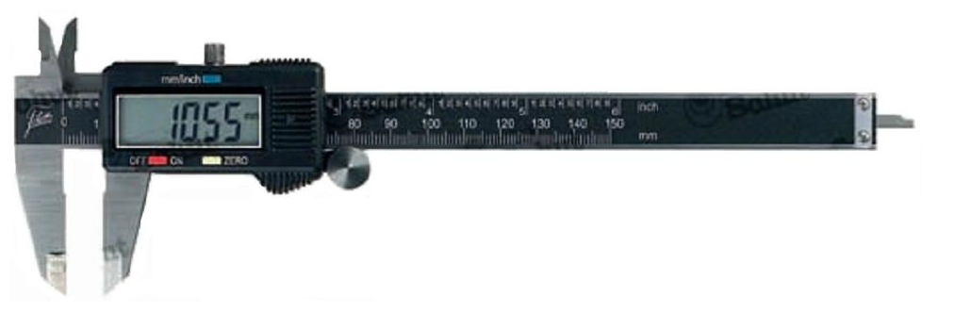

10. МЕТОДЫ И СРЕДСТВА ПОВЕРКИ
10.1. Поверка штангенциркуля должна производиться методами и средствами, указанными в ГОСТ 8113-85.
10.2. Межповерочный интервал устанавливается потребителем в зависимости от интенсивности эксплуатации штангенциркуля.

11. СВЕДЕНИЯ О КОНСЕРВАЦИИ
11.1. Штангенциркуль подвергнут консервации в соответствии с требова-ниями ГОСТ9014-76. Наименование и марка консерванта – масло кон-сервационное К-17.
11.2. Срок хранения прибора без переконсервации – 2 года, при условии хранения в условиях по ГОСТ 15150-69.
Дата консервации: «___» __________ 20__ г.

Консервацию произвел: ________________
(подпись)

Дата переконсервации: «___» __________ 20__ г.

Переконсервацию произвел: ________________
(подпись)

12. ГАРАНТИЙНЫЕ ОБЯЗАТЕЛЬСТВА
Гарантийный срок эксплуатации изделия – 1 год, со дня продажи (полу-чения покупателем) прибора, при условии соблюдения потребителем правил хранения и эксплуатации прибора.

Дата продажи: «___» __________ 20__ г.

Представитель продавца: ___________________
(подпись)

Представитель покупателя: __________________
(подпись)

1. НАЗНАЧЕНИЕ

1.1. Штангенциркуль ШЦ с двухсторонним расположением губок предназначен для измерения наружных и внутренних размеров.
1 класс точности.
1.2. Изготавливаются из закаленной нержавеющей стали.
Шкала штанги матовая хромированная, оснащена стопорным винтом.
1.3. Для обеспечения плавного перемещения рамки и точной регулировки применяется подача при помощи микровинта(опция).
1.4. Диапазон измерений штангенциркулей типа ШЦ варьируется от 0-150 до 2000-4000, значение отсчета по нониусу - 0,01 мм.
1.5. Допускается оснащать штангенциркули приспособлениями или вспомогательными измерительными поверхностями для расширения функциональных возможностей (измерения высот, уступив и др.). Для разметки деталей штангенциркули типа ШЦ с пределом измерения свыше 150 см снабжаются разметочным устройством.
1.6.Пример обозначения штангенциркуля с диапазоном измерения 250-630мм по нониусу 0,1мм, класса точности 1: ШЦ-III-250-630-0,1-1.

2. ТЕХНИЧЕСКИЕ ХАРАКТЕРИСТИКИ
2.1. Штангенциркули изготавливаются из углеродистой или нержавеющей стали, со значением отсчёта по нониусу 0,01 мм и 0,1 мм, с метрической шкалой. Твёрдость измерительных поверхностей инструментальной и конструкционной стали не менее 51,5 HRC. Штангенциркуль оснащен стопорным винтом.
2.2. Технические характеристики приведены в таблице 1.
Таблица 1.

Модель | Диапазон  измерений  mm | Цена деления  mm
906.300 | 0-150 | 0,01
906.302 | 0-200 |  | 0,01
3. УСЛОВИЯ ЭКСПЛУАТАЦИИ
3.1. Температура рабочего пространства в процессе измерения должна быть (20±15)˚С.
3.2. Относительная влажность воздуха не более 80% при температуре 20˚С.
3.3. Содержание в окружающей среде агрессивных газов и паров не допускается.
4. КОМПЛЕКТНОСТЬ
В комплект прибора входят:
- штангенциркуль;
- футляр;
- паспорт.

5. УСТРОЙСТВО И ПРИНЦИП РАБОТЫ
5.1. Штангенциркуль при диапазонах более 400 мм имеет две шкалы и микрометрическое устройство для тонкой регулировки рамки. Основная шкала нанесена на штанге с делениями через 1 мм, вторая шкала – на нониусе, который закреплен на рамке. Фиксация рамки производится при помощи стопорного винта.
Плавное перемещение рамки обеспечивается пружиной, расположенной внутри рамки.
5.2. Наружные и внутренние размеры измеряются при помощи губок. При таких замерах, измеряемый внутренний размер равен величине отсчета по шкале штангенциркуля плюс величина губок штангенциркуля.
5.3. Отсчет размеров производится методом непосредственной оценки совпадения деления шкалы с делениями нониуса.

6. УКАЗАНИЕ МЕР БЕЗОПАСНОСТИ
Во избежание травматизма не проводить измерения на ходу станка, при движении режущего инструмента и при вращении измеряемой детали.

7. ПОДГОТОВКА К РАБОТЕ
7.1. Ознакомиться перед началом работы с паспортом на индикатор.
7.2. Протереть штангенциркуль, удалить смазку ветошью, смоченной в бензине (особенно тщательно с измерительных поверхностей), насухо протереть тканью.
7.3. Проверить установку нониуса на ноль. При необходимости совместить нулевые штрихи шкал и нониуса.

8. ПОРЯДОК РАБОТЫ И ТЕХНИЧЕСКОЕ ОБСЛУЖИВАНИЕ
8.1. В процессе работы и по окончании ее протирать штангенциркуль салфеткой, смоченной в водно-щелочном растворе СОЖ, а затем насухо чистой салфеткой.
По окончании работы нанести на поверхности штангенциркуля тонкий слой любого технического масла и поместить в футляр.
В процессе эксплуатации не допускать грубых ударов или падения во избежание изгибов штанги и других повреждений, царапин на изме-рительных поверхностях, трения измерительных поверхностей об контролируемую деталь.
9.ПРАВИЛА ХРАНЕНИЯ.
9.1. Хранить штангенциркуль в футляре в сухом отапливаемом помещении при температуре воздуха от +5 до +40˚С и относительной влажности не более 80% при температуре +25˚С.
9.2. При длительном хранении изделия, во избежание возникновения коррозии помимо смазки штангенциркуля маслом, его необходимо завернуть в бумагу с водоотталкивающей пропиткой.
9.3. Воздух в помещении не должен содержать примесей агрессивных паров и газов..

